TALLER No | 2

NOMBRE DEL TALLER: | TALLER DE SABERES PREVIOS

- ÁREA: | Ciencias Naturales
- DOCENTE: | Juan David Posada
- GRUPO: | 6 A
- FECHA: | Febrero 2024

FASE DE PLANEACIÓN O PREPARACIÓN
COMPETENCIA: Comprende cómo los cuerpos pueden ser cargados eléctricamente asociando esta carga a efectos de atracción y repulsión.
EVIDENCIA DE APRENDIZAJE: Reconozco la importancia de las ciencias en la vida del ser humano e identifica el campo de acción de la biología, la química y la física.
FASE DE EJECUCIÓN O DESARROLLO
INSTRUCCIONES: Lee con atención el texto y resuelve las preguntas que encontrarás al final.
- LEE LOS ENUNCIADOS Y COMPLETA CON LAS PALABRAS:
GRASAS CARBOHIDRATOS
PROTEINAS
NUTRICION NUTRIENTES

- La ___________________, es el proceso por medio de la cual el organismo obtiene de los alimentos y bebidas ingeridos los nutrimientos que necesitan.
- Los _________________ son las sustancias básicas que el organismo necesita para hacer un buen funcionamiento.
- Las__________________ provienen de alimentos de origen animal y de origen vegetal y el organismo los utiliza para formar y reparar tejido.
- Los _________________ proporcionan energía y se encuentran principalmente en cereales, el maíz, el arroz, avena, trigo, tubérculos.
- Las __________________ se encuentran en los aceites, en ciertos vegetales y en algunas semillas como el cacahuate, el girasol y el ajonjolí.

- LEE: “La mala nutrición ocasiona daños en el cuerpo como son la falta de crecimiento y bajo peso o la obesidad, lo que a su vez trae como consecuencia la aparición de diabetes, enfermedades renales, cardiopatías, deformación de los huesos, aumento del colesterol, entre otras patologías”.
- ESCRIBE DOS PROBLEMAS CAUSADOS POR LA MALA ALIMENTACIÓN: _________________________________.

- ESCRIBE EN TU CUADERNO, EL TEXTO Y RESPONDE LAS PREGUNTAS:
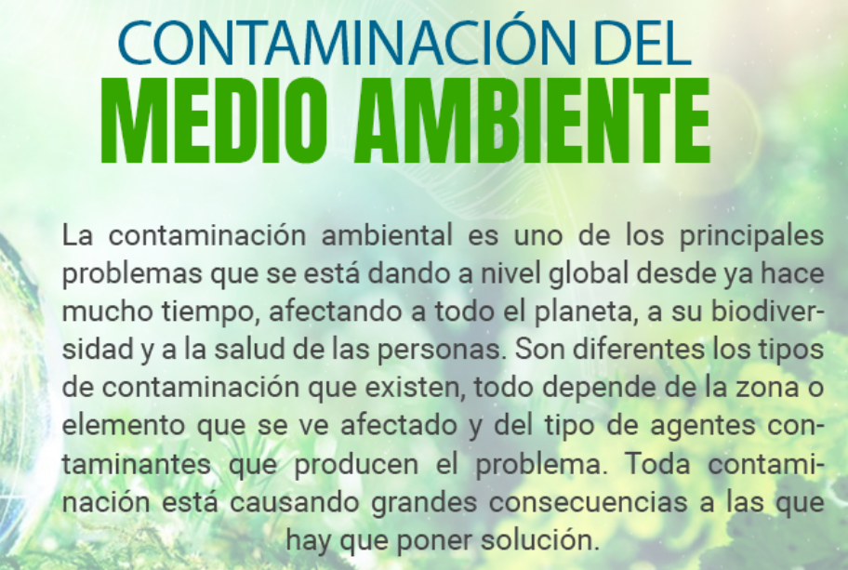
- ¿Qué entiendes por contaminación?
- ¿Quiénes producen la contaminación?
- ¿Cómo podemos evitar la contaminación?
- Escribe que tipo de contaminación observas en tu barrio:

- RELACIONA LAS DOS COLUMNAS ANOTANDO LA LETRA CORRESPONDIENTE DENTRO DEL PARENTESIS.
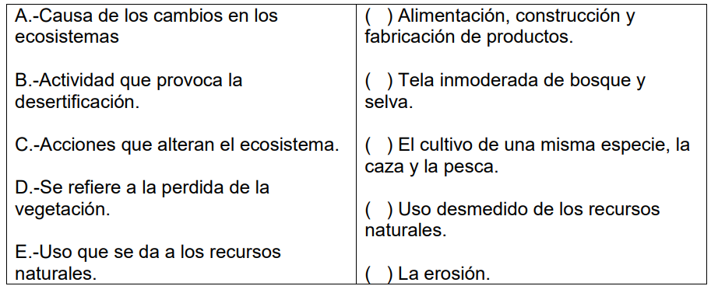
- COPIA EN EL CUADERNO Y LEE:
El ecosistema es el conjunto de especies de un área determinada que interactúan entre ellas y con su ambiente abiótico; mediante procesos como la depredación, el parasitismo, la competencia y la simbiosis, y con su ambiente al desintegrarse y volver a ser parte del ciclo de energía y de nutrientes.

- Investiga que es: ABIOTICO, DEPREDACION, PARASITISMO, SIMBIOSIS.
- ¿Cómo se llama al conjunto de plantas que forman un ecosistema?:____________________________.
- ¿Cómo se llama el conjunto de animales que forman parte de un ecosistema?:_______________________.

- ESCRIBE A QUE REINOS PERTENCEN LOS SIGUIENTES SERES VIVOS:
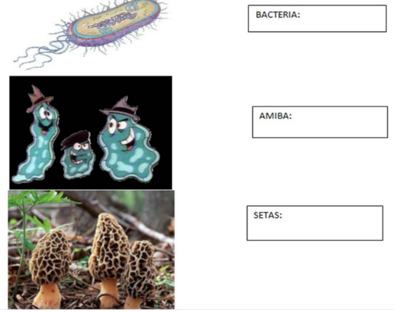
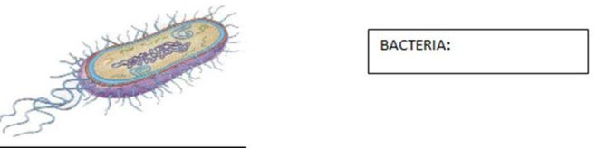

- UNE CON UNA LINEA EL NOMBRE DE LA GLANDULA CON SU FUNCION:
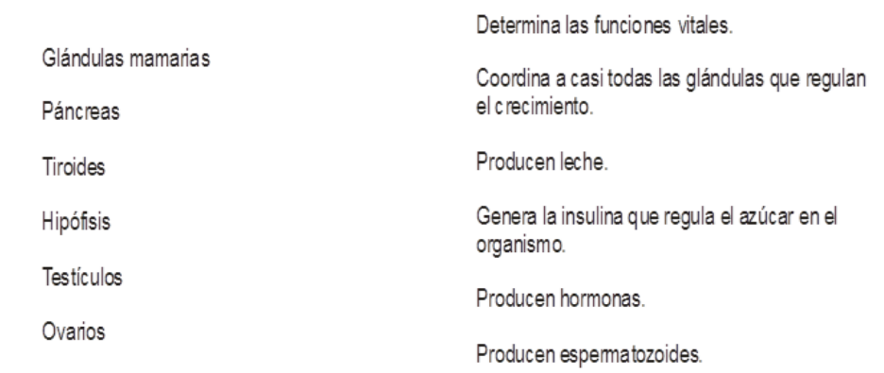

- CONTESTA CORRECTAMENTE LAS SIGUIENTES PREGUNTAS ESCIBIENDO FALSO O VERDADERO:
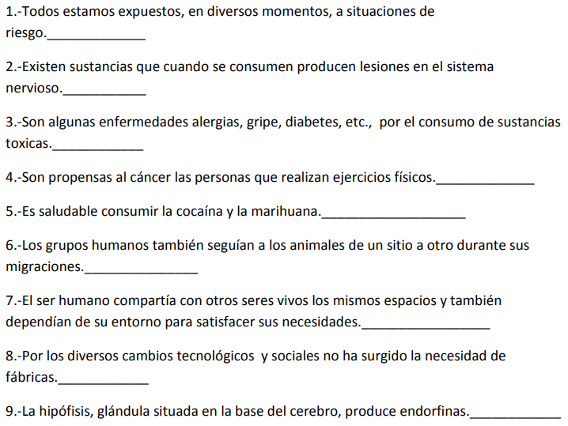
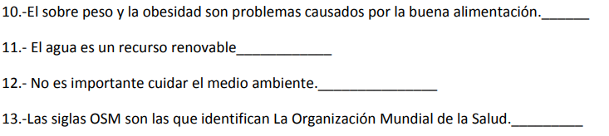

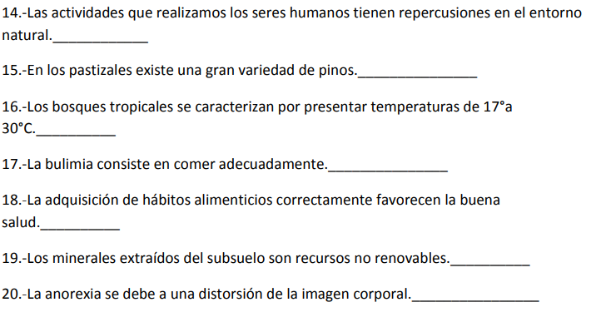
- ENCUENTRA PALABRAS RELACIONADAS CON LAS CIENCIAS NATURALES EN LA SOPA DE LETRAS:
